**Администрация Орловского сельского поселения**

**ПОСТАНОВЛЕНИЕ**

п.Центральный

Верхнекетского района

Томской области

|  |  |  |
| --- | --- | --- |
| **«01» августа 2019 г.** |  | **№ 057** |

**Об определении мест для выгула домашних животных**

В целях регулирования вопросов в сфере благоустройства территории Орловского сельского поселения в части содержания домашних животных и повышения комфортности условий проживания граждан, в соответствии со статьёй 8 Федерального закона от 27.12.2018 года № 498-ФЗ «Об ответственном обращении с животными и о внесении изменений в отдельные законодательные акты Российской Федерации», статьей 14 Федерального закона от 06.10.2003 № 131-ФЗ «Об общих принципах организации местного самоуправления в Российской Федерации»,

ПОСТАНОВЛЯЮ:

1. Определить места для выгула домашних животных (собак, кошек) на территории муниципального образования Орловское сельское поселение Верхнекетского района Томской области:

1) в п.Дружный согласно приложению №1 к настоящему постановлению;

2) в п.Центральный согласно приложению №2 к настоящему постановлению.

2. Определить места для выгула сельскохозяйственных животных на территории муниципального образования Орловское сельское поселение Верхнекетского района Томской области согласно приложению 3 к настоящему постановлению.

3. Настоящее постановление вступает в силу со дня его официального опубликования в информационном вестнике Верхнекетского района «Территория». Разместить постановление на официальном сайте Администрации Верхнекетского района.

4. Контроль за исполнением настоящего постановления оставляю за собой

Глава Орловского сельского поселения Г.Н.Мартюков

Приложение №1

к постановлению Администрации

Орловского сельского поселения

от «01» августа 2019г. №057

**Размещение мест выгула домашних животных на территории муниципального образования Орловское сельское поселение Верхнекетского района Томской области**

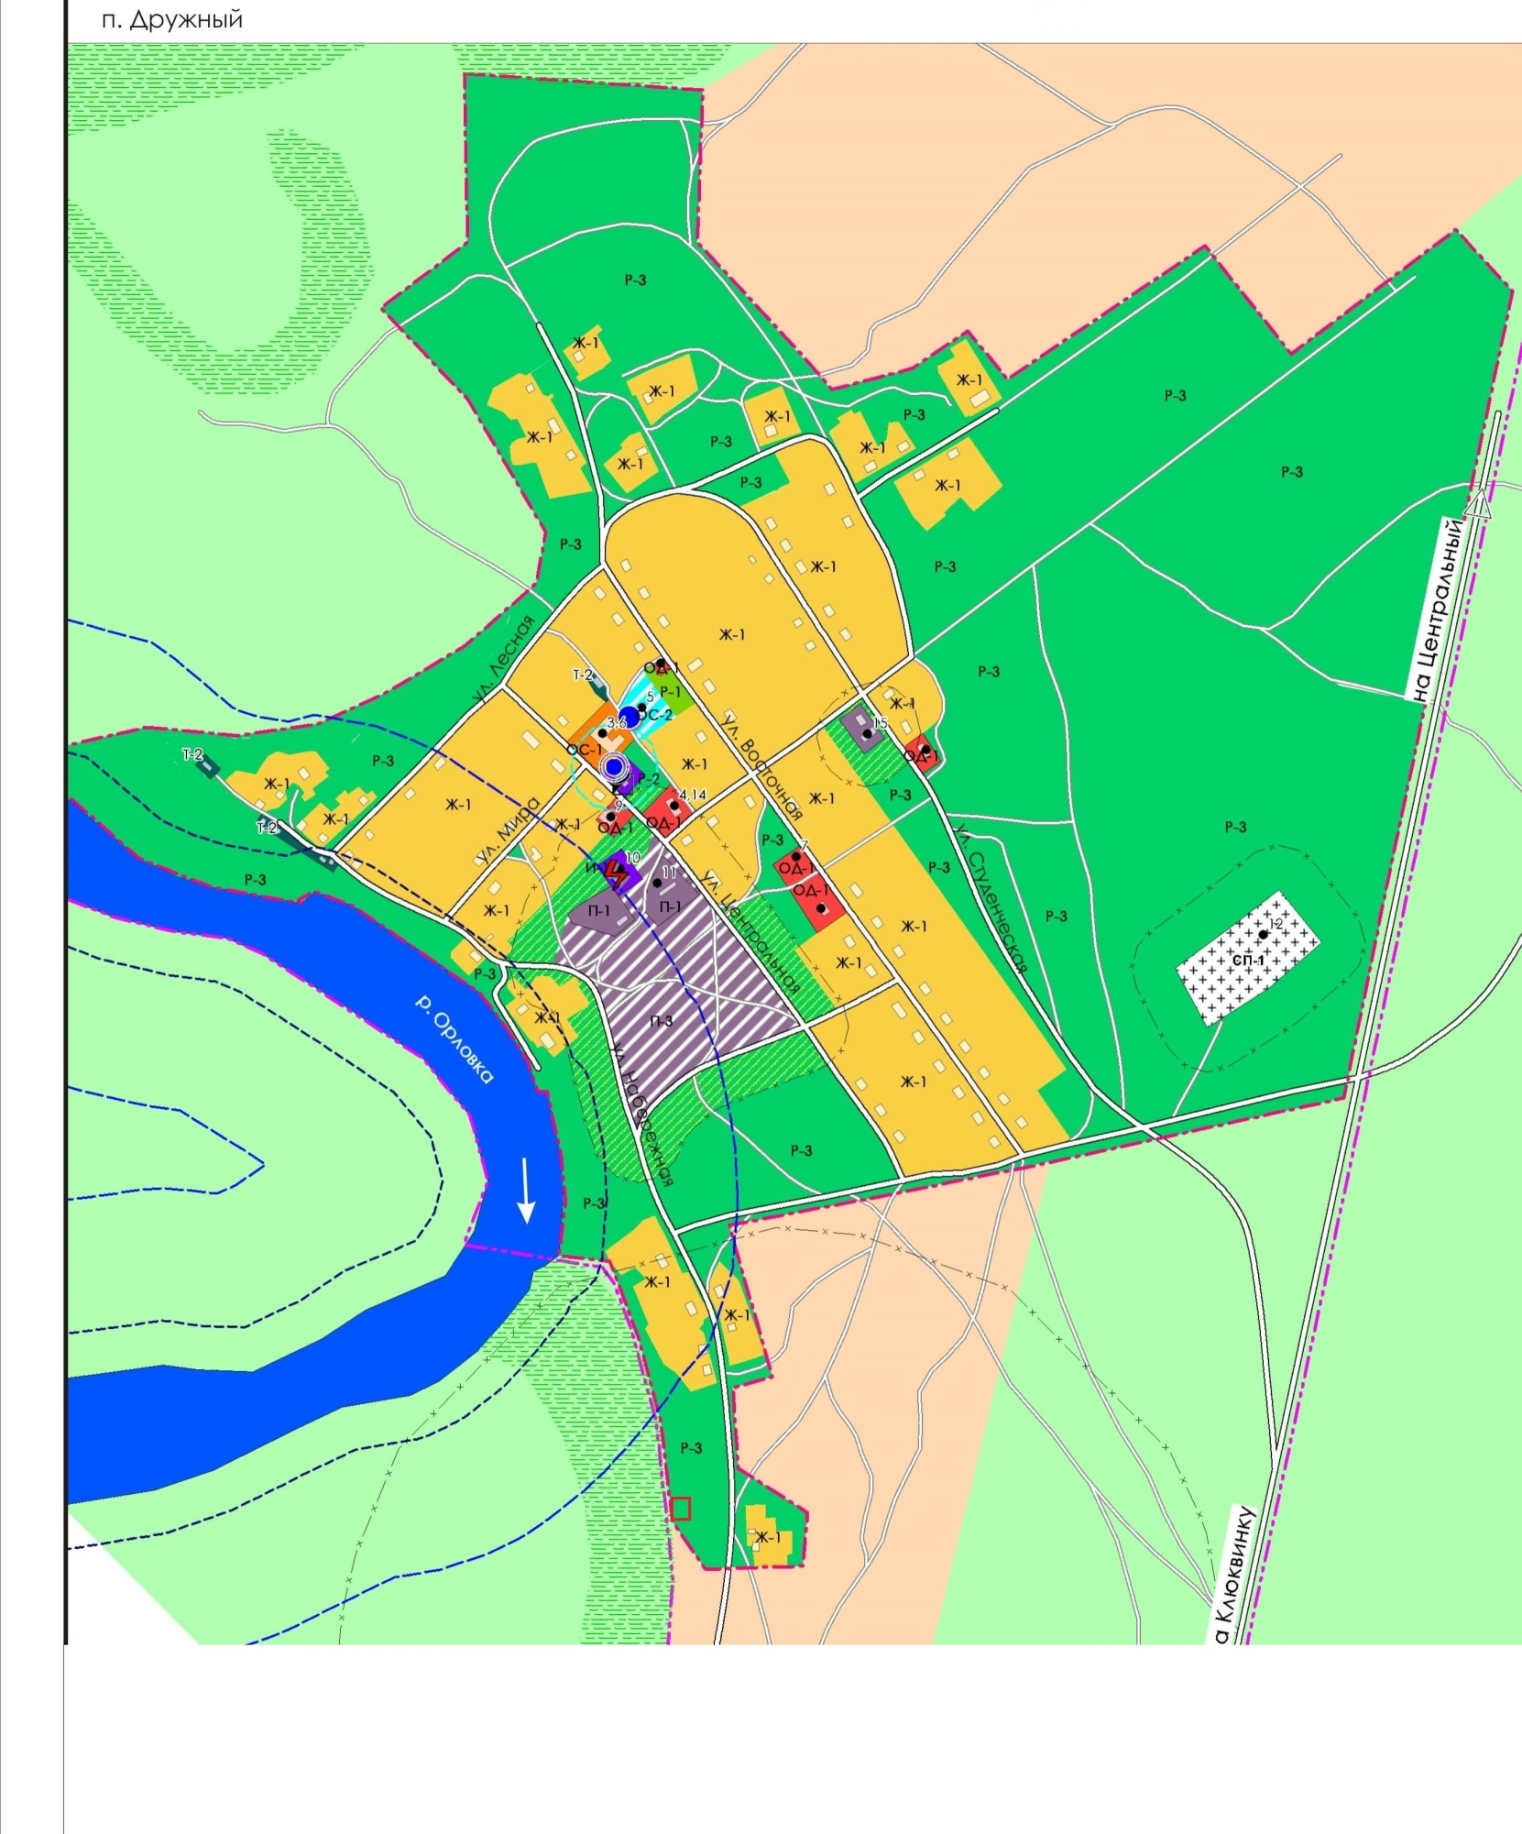

- обозначение мест выгула домашних животных

Условные обозначения

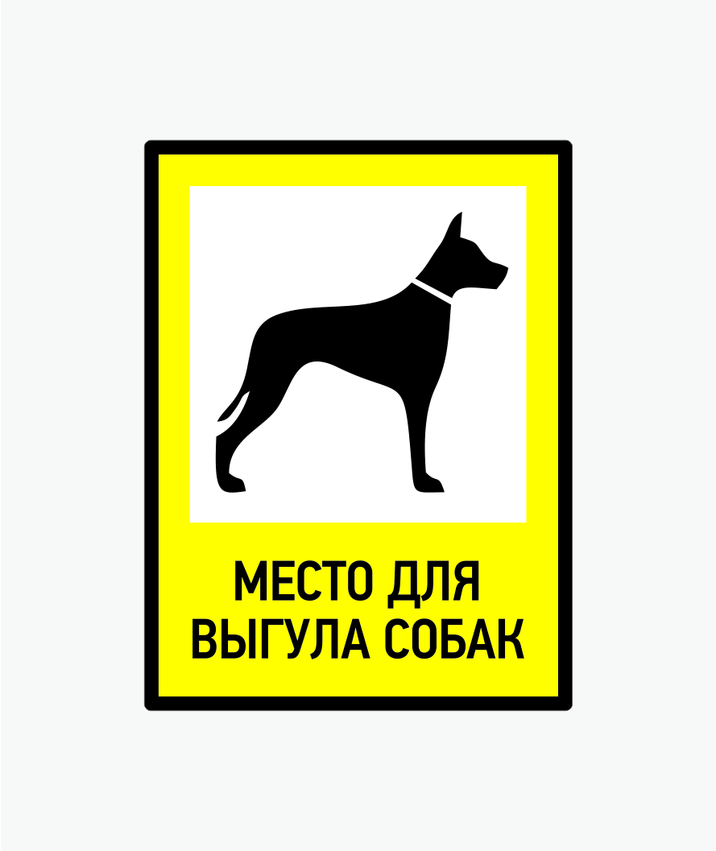

Приложение №2

к постановлению Администрации

Орловского сельского поселения

от «01» августа 2019г. №057

**Размещение мест выгула домашних животных на территории муниципального образования Орловское сельское поселение Верхнекетского района Томской области**

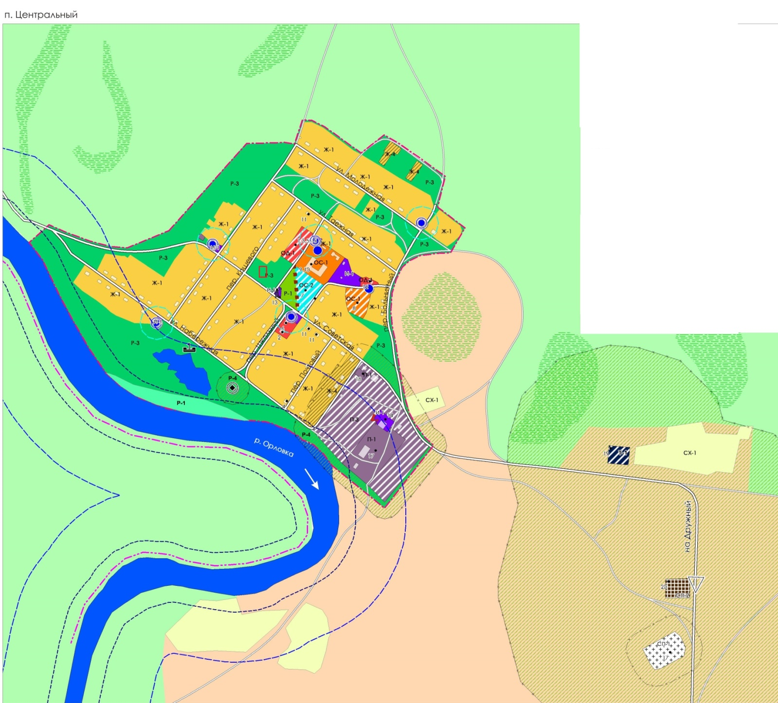

Условные обозначения



Приложение №3

к постановлению Администрации

Орловского сельского поселения

от «01» августа 2019г. №057

**Размещение мест выгула сельскохозяйственных животных на территории муниципального образования Орловское сельское поселение Верхнекетского района Томской области**

|  |  |  |  |
| --- | --- | --- | --- |
| **№ п/п** | **Населенный пункт** | **Места для выгула сельскохозяйственных животных** | **Примечание** |
| 1 | п. Дружный | п. Дружный – пойма реки Орловка |  |
| 2 | п. Центральный | п. Центральный – пойма реки Орловка |  |